个人独资企业变更（备案）
登记文书 | 提交文件
标准化办事指南

一、办理流程：
济南：登录“济南政务服务一网通办”（网址：https://www.jinan.gov.cn/col/col57769/index.html）
青岛：登录“青岛市企业开办智能一体化平台”网址：https://qydjfw.qingdao.gov.cn）。
申报方式一：全程网办
济南：选择“高效办成一件事”专区--企业“一件事”--企业信息变更“一件事”，根据系统提示填写并上传相关材料后，选择“全程电子化”方式办理，材料指导通过后进行电子签名（签章），业务办结后申领营业执照。
青岛：选择“企业变更”，根据系统提示填写并上传相关材料后，选择“全程电子化”方式办理，预审通过进行电子签章，业务办结后现场领取或申请营业执照免费邮寄。
申报方式二：窗口办理
济南：选择“高效办成一件事”专区--企业“一件事”--企业信息变更“一件事”，根据系统提示填写并上传相关材料后，选择“窗口”方式办理，材料指导通过后，携带所有材料到各级政务服务中心企业开办窗口办理业务。
青岛：选择“企业变更”，根据系统提示填写相关信息后选择窗口登记方式提交预审，预审通过后，携带所有材料到政务服务中心企业开办窗口办理业务并领取营业执照。
二、申请材料：以下材料均需原件（标注复印件的除外），示范文本附后
1.《个人独资企业登记（备案）申请书》。
2.变更事项证明文件。
- 变更名称：向登记机关提出申请（经营范围涉及前置许可且需变更名称的，应当先办理企业名称自主申报）。
- 变更住所：提交变更后住所使用相关文件。
- 变更经营范围：应当按照国家市场监督管理总局公布的经营项目分类标准办理经营范围登记。经营范围中有法律、行政法规和国务院决定规定在登记前依法须经批准的项目的，提交有关批准文件或许可证件的复印件。
- 变更出资额：向登记机关提出申请。
- 变更投资人：提交转让协议书，以及变更后投资人自然人身份证明复印件。
因继承、受遗赠变更投资人的，还应当提交公证机构出具的能够说明财产继承、受遗赠情况的公证文书，或生效的法律文书（包括但不限于人民法院生效判决、裁定，民事调解书或经人民法院确认的人民调解协议书以及其他足以证明继承关系的法律文书）等证明材料。
- 变更投资人的姓名或居所：提交本人更名后的身份证明复印件及公安部门出具的证明（投资人更改姓名后，其身份证号码与更改姓名前一致的，无需提交公安部门证明），或变更后居所的使用相关文件。
- 个人独资企业转型，变更登记为公司、合伙企业的，提交清税证明材料（登记机关和税务部门已共享清税信息的，无需提交纸质清税证明材料），以及承诺书（勾选《个人独资企业登记（备案）申请书》“表 7”相关内容），并按照转型后的企业类型提交对应的设立登记材料。
3.备案事项证明文件。
登记联络员备案：提交登记联络员的自然人身份证明复印件。
4.提交申请材料的人员（经办人）的自然人身份证明复印件。
5.法律、行政法规和国务院决定规定企业变更登记事项必须报经批准的，提交有关批准文件或许可证件的复印件。
6.涉及多个登记事项同时变更的，应当一并申请变更登记，按相应的提交材料规范提交材料。
注：
1.申请人提交《名称自主申报承诺书》的，登记机关应当收取并归入登记档案。
2.在办理个人独资企业变更登记时，新出资人、财务负责人、登记联络员或登记注册代理人等相关人员应当配合登记机关通过支付宝“登记注册身份验证小程序”或“山东市场监管电子签名平台（济南）”/微信“青易办电子签”小程序办理实名登记确认。
在登记机关现场办理实名登记确认的，还应当提交《实名登记确认表》。
三、审批依据
《个人独资企业法》第十五条“个人独资企业存续期间登记事项发生变更的，应当在作出变更决定之日起的十五日内依法向登记机关申请办理变更登记。”
《中华人民共和国市场主体登记管理条例》（国务院令第746号）第三条“市场主体应当依照本条例办理登记。未经登记，不得以市场主体名义从事经营活动。法律、行政法规规定无需办理登记的除外。市场主体登记包括设立登记、变更登记和注销登记。”第二十一条“申请人申请市场主体设立登记，登记机关依法予以登记的，签发营业执照。营业执照签发日期为市场主体的成立日期。”
四、受理条件：提交材料齐全，符合法定形式。
五、审批程序：材料指导-接收材料-确认登记-归档
六、是否收费：否
七、法定期限：6个工作日
八、承诺期限：即办
九、办理地点：
电子化办理：济南：“济南政务服务一网通办”网站（网址：https://www.jinan.gov.cn/col/col57769/index.html）
青岛：“青岛市企业开办智能一体化平台”网站（网址：https://qydjfw.qingdao.gov.cn）
现场办理：济南/青岛市级及各区（市）政务服务中心企业开办专区
十、办理时间：
济南：工作日上午9:00-12:00，下午13:00-17:00。（工作日提供午间延时服务，除法定节假日外提供周末预约服务，具体以各级登记机关对外公示时间为准。）
青岛：工作日上午09：00-12：00，下午13：30-17：00。（工作日提供午间延时服务，除法定节假日外提供周六预约服务，具体以各级登记机关对外公示时间为准。）
十一、咨询电话：
登记机关 | 咨询电话
山东省、济南市政务服务中心 | 0531-68967324
历下区行政审批服务局 | 0531-88287300
市中区行政审批服务局 | 0531-51807871、51807874
槐荫区行政审批服务局 | 0531-87589971
天桥区行政审批服务局 | 0531-81601520、81601530
历城区行政审批服务局 | 0531-66899260
长清区行政审批服务局 | 0531-87201273
章丘区行政审批服务局 | 0531-83278100
济阳区行政审批服务局 | 0531-84237731
莱芜区行政审批服务局 | 0531-75678099、76126619
钢城区行政审批服务局 | 0531-76892180、77912779
平阴县行政审批服务局 | 0531-87854126
商河县行政审批服务局 | 0531-84881656、84880118
高新区管委会审批服务部 | 0531-88811888
南部山区管委会市场监管局 | 0531-88112705
新旧动能转换起步区管理委员会行政审批服务局 | 0531—66604310、81175033
莱芜高新区审批服务部 | 0531-78867522
青岛市行政审批服务局 | 0532-66200000
市南区行政审批服务局 | 0532-66200507
市北区行政审批服务局 | 0532-81632220
李沧区行政审批服务局 | 0532-66088315
崂山区行政审批服务局 | 0532-88036026
城阳区行政审批服务局 | 0532-87868837
西海岸行政审批服务局（开发区大厅） | 0532-86165012
西海岸行政审批服务局(原胶南大厅) | 0532-86165012
即墨区行政审批服务局 | 0532-87567809
胶州市行政审批服务局 | 0532-82206380
平度市行政审批服务局 | 0532-88397315
莱西市行政审批服务局 | 0532-66897111
自贸区审批服务部 | 0532-86769733
高新区行政审批服务部 | 0532-66966568

十二、示范文本：
示范文本仅供参考，请申请人根据实际情况填写表格、制作文本。

个人独资企业登记（备案）申请书

表2——个人独资企业变更信息
企业名称 |  | 济南/青岛XXX中心（个人独资）
统一社会信用代码 |  | 913702XXXXXXXXXXXX
出资方式 |  | ☑以个人财产出资 / □以家庭共有财产作为个人出资
变更登记（备案）事项
登记事项包括：企业名称、企业类型、经营范围、住所、出资额、投资人、投资人姓名或居所；
备案事项包括：登记联络员。

变更登记（备案）信息 |  |  | （只填写与本次登记有关的事项）
变更事项 | 原登记（备案）内容 |  |  | 变更登记（备案）内容
企业名称 | 济南/青岛XXX中心（个人独资） |  |  | 济南/青岛XXX中心（个人独资）
企业住所 | 济南市/青岛市XXX区XXX路XXX号 |  |  | 济南市/青岛市XXX区XXX号  由申请人根据实际情况填写,变更多项的，分别填写
投资人 | 张xx |  |  | 王xx
投资人姓名或居所 | 济南市/青岛市XXX区XXX路XXX号 |  |  | 济南市/青岛市XXX区XXX路  XXX号
出资额 | 100万元 |  |  | 200万元
登记联络员 | 张xx |  |  | 王xx
转型 |  |  |  | □公司 / □合伙企业
转型 | * 转型为公司、合伙企业的，请使用对应企业类型的登记申请书，按照设立登记提交申请材料。
经营范围 | 一般项目：销售预包装食品;。... |  |  | 一般项目：XXX。...
说明 | 变更投资人的，在“投资人”栏填写，申请书由变更前后的投资人共同签名。仅变更投资者姓名或居所的，在“投资者姓名或居所”栏填写。

表3——提交申请材料的人员（经办人）信息
经办人信息依据实际情况填写
人员姓名： 赵XX
代表或接受委托的有效期限：自2026年05月01日至 2026年06月01日
经办人信息依据实际情况填写
该人员为（请根据实际情况勾选一项）
□投资人 / □登记联络员 / ☑登记注册代理人 *登记注册代理人需填写表3（附）
该人员在办理此次经营主体登记（备案）申请中的权限为
1.☑有权 □无权 核对登记材料中的复印件并签署核对意见
2.☑有权 □无权 修改经营主体自备文件的错误
3.☑有权 □无权 修改有关表格的填写错误
4.☑有权 □无权 领取营业执照和有关文书
承诺及签名
本人承诺提交的所有材料真实、完整，本人已尽核实和查验义务，并对最终提交办理登记（备案）的信息和材料进行确认。
此次登记（备案）申请中，本人承诺未伪造、变造或者使用伪造、变造的法律文件、印章、签名，未采取欺诈、诱骗等不正当手段，未教唆、编造或者帮助他人编造、提供虚假信息或者材料，未作出误导性或者欺骗性陈述，不存在以转让牟利为目的、恶意申请登记、损害社会公共利益或者妨碍社会公共秩序等行为。
本人已知晓对提交虚假材料或者采取其他欺诈手段隐瞒重要事实骗取登记的，直接负责的主管人员和其他直接责任人员将被处以3万元以上30万元以下的罚款；相关责任人自经营主体登记被撤销之日起3年内不得再次申请登记注册业务；对于明知或者应当知道申请人提交虚假材料或者采取其他欺诈手段隐瞒重要事实进行登记，仍接受委托代为办理，或者协助其进行虚假登记的人员将被处10万元以下的罚款。
应当使用黑色或蓝色墨水钢笔或签字笔工整签名，不能打印或用印章代替。

人员签名：[ 赵XX ]
应当使用黑色或蓝色墨水钢笔或签字笔工整签名，不能打印或用印章代替。
日期： XXXX/XX/XX（年/月/日）
说明 | 登记注册代理人指直接接受经营主体委托，为经营主体提供代理登记注册相关服务的第三方机构或个人（包括代理机构中具体办理登记代理事务的工作人员）。

本表不向社会公众公开
提交申请材料的人员（经办人）不是登记注册代理人的，无需填写此表。
表3（附）——登记注册代理人信息
姓 名 | 赵XX |  | 移动电话 | 111XXXXXXXX
身份证件类型 | ☑居民身份证 / □其他 |  | 身份证件号码  经办人信息依据实际情况填写 | 3702XXXXXXXXXXXXXX
代理人员身份 | ☑该人员以个人名义代理登记事务
代理人员身份 | ☑该人员以代理机构工作人员名义代理登记事务 | 代理机构信息（包含个体工商户）
代理人员身份 | ☑该人员以代理机构工作人员名义代理登记事务 | 机构名称：济南/青岛XXX代理记账有限公司
代理人员身份 | ☑该人员以代理机构工作人员名义代理登记事务 | 统一社会信用代码：913702XXXXXXXXXXXX
代理人员身份 | ☑该人员以代理机构工作人员名义代理登记事务 | 负责人姓名：钱XX
代理人员身份 | ☑该人员以代理机构工作人员名义代理登记事务 | 负责人移动电话：122XXXXXXXX

代理人员身份信息需与“全国经营主体登记注册服务网”公示代理人身份信息一致。

表4——投资人基本信息
姓 名 |  | 王XX | 电子邮箱 | 139XXXX@163.com（选填）
说明 | - 设立登记：填写投资人信息。  - 变更登记：填写新任投资人信息。  由申请人根据实际情况填写，只填写新任登记联络员信息

表5——登记联络员和财务负责人基本信息
登记联络员（必填）
姓 名 |  | 赵XX | 电子邮箱 | 1390XXXXXX@163.com
登记联络员——人员2（选填）
姓 名 |  |  | 电子邮箱
登记联络员——人员3（选填）
姓 名 |  |  | 电子邮箱
上述人员中，代表企业登录国家企业信用信息公示系统的为
姓 名 |  | （必填，仅填写一人）
财务负责人
姓 名 |  |  | 电子邮箱
说明 | - 登记联络员有关要求参照《公司登记（备案）申请书》“表6”说明。  - 财务负责人信息仅设立登记时采集。

由申请人根据实际情况填写
本表不向社会公众公开
表4（附）——投资人详细信息
姓 名 | 王XX | 移动电话 | 139XXXXXXXX
身份证件类型 | 居民身份证
身份证件号码 | 370285XXXXXXXXXXXX
住 所 | 山东省济南市/青岛市XXX区XX路XX号

本表不向社会公众公开
表5（附）——登记联络员和财务负责人详细信息
经办人信息依据实际情况填写
登记联络员（必填）
姓 名 | 赵XX | 移动电话 | 136XXXXXXXX
身份证号码 | 370285XXXXXXXXXXXX
住 所 | 山东省济南市/青岛市XXX区XX路XX号
登记联络员——人员2（选填）
姓 名 |  | 移动电话
身份证号码
住 所
登记联络员——人员3（选填）
姓 名 |  | 移动电话
身份证号码
住 所
财务负责人
姓 名 |  | 移动电话
身份证号码
住 所

表6——承诺及同意书
本人确认对此次登记（备案）申请信息或个人任职情况知情且同意，本人所提供的相关证件、文件和信息真实、准确、有效、完整。
本人如在登记中存在使用伪造、变造的法律文件、印章、签名等，或在向登记机关提交登记文件或信息时作出误导性或欺骗性陈述，或存在提交虚假材料或者采取其他欺诈手段骗取登记的行为，将依法承担相应责任
本人承诺未被限制担任个人独资企业登记联络员、财务负责人等，未被限制办理登记注册业务。
姓名 | 职务/身份 | 自然人签名 | 签名日期
赵XX | 联络员 | 赵XX | 2026.5.1
本次新任职人员签署即可。
应当使用黑色或蓝色墨水钢笔或签字笔工整签名，不能打印或用印章代替。
代替。

说明 | 由个人独资企业登记联络员、财务负责人、出资方式为家庭共有财产出资的家庭成员填写。

表7——申请人合法性承诺
1.本人确认对此次登记（备案）所提交各项信息知情且同意，委托本申请书“表3”所列人员代为办理登记（备案）业务。
2.本次登记（备案）提交的各项材料和信息均真实、准确、有效、完整。本人作为投资人，对全部申请材料和信息的真实性、合法性、有效性负责。如存在提交虚假材料以及采取其他欺诈手段骗取登记的行为，将依法承担相应责任。
3.向登记机关提交的材料和信息已获得所涉人员（组织）的同意，所有人员（组织）的签名（盖章）行为均由其本人（组织）完成。
4.经营范围涉及法律、行政法规、国务院决定、地方性法规和地方政府规章规定，需要办理许可的，在取得批准前，不从事相关经营活动。
5.在确保相关经营活动已符合关于消防、城市规划、环境、房屋建筑安全等管理要求之前，不在经营场所实际开展经营活动。
6.本人签名字迹潦草或难以辨认、盖章模糊或存在其他问题的，本人将按登记机关要求重新签名或盖章。
若个人独资企业转型为公司或合伙企业请填写表2、表7，及公司设立登记申请表
通过变更登记转型为公司、合伙企业的，承诺符合以下条件（逐项勾选）：
☑已经妥善处理个人独资企业存续期间的债权债务和知识产权等财产权利；
☑已经妥善处理经营场所使用权转让事宜；
☑已经结清依法应当缴纳的税款、滞纳金等，已经按照规定办理个人独资企业所得税汇算清缴和清算申报，不存在其他未办结事项和涉税违法行为；
☑已经报送上一年度个人独资企业年度报告，成立不满一年的个人独资企业除外；
☑未被市场监督管理部门列入经营异常名录或者严重违法失信名单，或者已经被移出；
☑未被立案调查、采取行政强制措施，或者罚款等行政处罚已经执行完毕；
☑未被监察机关、人民法院、人民检察院、公安机关等有权机关冻结财产、限制登记，或者已经解除；
☑不存在组织或协助非法集资等非法金融活动的情况。

变更投资人的，变更前后的投资人共同签名 | 投资人签名： | [ 张XX 、王XX ]
 | 日期： | XXXX/XX/XX（年/月/日）
应当使用黑色或蓝色墨水钢笔或签字笔工整签名，不能打印或用印章代替。

名称自主申报承诺书
涉及名称变更时，提交此承诺书

现向登记机关：
申报名称 （设立登记名称）
或 申请将名称 济南/青岛XXX食品经营部（个人独资） （当前使用名称）
变更为 济南/青岛XXX中心（个人独资） （变更后名称）
将自愿承担因名称争议或者不符合名称登记管理相关规定所产生的法律责任，并郑重承诺如下：
1. 了解《企业名称登记管理规定》《企业名称登记管理规定实施办法》等法规规章规定，对提交材料的真实性、合法性和有效性负责；知晓并达到申报名称的法定条件和要求，严格按照登记机关公布的标准填写、提交材料。办理登记时，如登记机关发现名称违反名称登记管理相关规定或者提交虚假材料的， 自愿服从登记机关不予登记的决定。
2.知悉名称申报应当坚持诚实信用，尊重在先合法权利，避免混淆，不故意申报与他人在先具有一定影响的名称（包括简称、字号等）近似的名称；知悉企业名称申报系统是向申请人提供的企业名称查询、 比对和筛选服务，属于行政机关为申请人提供的便民服务事项，不属于针对具体登记申请的处理；知悉系统提供的近似名称信息、禁限用说明或者风险提示；知悉申报的名称与已登记或者在保留期内的其他名称存在可能近似的情况， 以及在名称使用中可能存在的风险，如因名称侵犯他人合法权益等而造成名称争议， 自愿服从登记机关裁决。
3.知悉申请人自主申报企业名称通过申报系统提交完成后予以保留的，在保留期内未到企业登记机关完成设立登记的，有效期满后自动失效。知悉企业名称是企业登记机关的登记审查事项， 申请人不得以企业名称已保留为由抗辩企业登记机关对企业名称及登记申请材料的审查。
4.名称登记后，将依法合规使用名称，不误导社会公众，不利用名称实施不正当竞争行为，不侵犯其他主体名称权、商标权或者其他在先合法权利，不损害他人合法权益；如名称不再符合登记时名称登记管理相关规定的（包括不含行政区划名称、不含行业或者经营特点、使用“集团”字样等企业名称），及时向登记机关提出名称变更申请，或者服从登记机关依法作出的处理决定。

5.名称出现违反法律法规，损害国家尊严或者利益，损害社会公共利益或者妨碍社会公共秩序，违背公序良俗，欺骗误导社会公众等违反名称登记管理禁止性规定情形的，企业自愿服从登记机关处理决定，及时办理名称变更登记。
全体投资人签名（盖章）/申请变更经营主体盖章：
由申请变更的经营主体盖章，并经投资人签名。
涉及投资人变更的，由新出资人签名。签署时应当使用黑色或蓝色墨水钢笔或签字笔工整签名，不能打印或用印章代替。
李XX

日期： XXXX/XX/XX（年/月/日）
l 设立登记的，有限责任公司由全体股东签署；股份有限公司由全体发起人签署；非公司企业法人由全体出资人签署；个人独资企业由投资人签名；合伙企业由全体合伙人签署；农民专业合作社由全体合作社成员签署；个体工商户由经营者签名；外国（地区）企业在中国境内从事生产经营活动的，由其外国（地区）企业有权签字人签名。
说明
l 变更名称的，由申请变更的经营主体盖章，并经企业法定代表人、负责人或有权签字人签名；签名人员在本次登记中有变化的，应由新任人员签名。
l 分公司、营业单位、非法人分支机构、农民专业合作社（联合社）分支机构由其隶属主体的法定代表人签名或加盖隶属主体公章；合伙企业分支机构由隶属主体执行事务合伙人（或委派代表）签字或加盖隶属企业公章；个人独资企业分支机构由隶属企业投资人签名或加盖隶属企业公章。

实名登记确认表
申请人无法做实名认证，在登记机关现场办理实名登记确认时需填写此表。

l 该表仅申请人在登记机关现场办理实名登记确认时使用
基本信息（必填）
为办理 济南/青岛天天天天食品经营部（个人独资）（经营主体名称）的登记（备案）业务，进行本次实名登记确认。
实名登记确认人员信息（必填）
姓 名 |  | 张XX | 移动电话 | 155XXXXXXXX
身份证件类型 |  | 居民身份证 | 身份证件号码 | 370212XXXXXXXXXXXX
住 所 |  | 青岛市莱西市XXX
实名登记确认人员类型（必填）
☑办理本人实名登记确认
□本人作为法人（非法人组织）的法定代表人 1 ，代表该组织办理实名登记确认 （需填写表 1）
□本人接受他人委托，代为办理实名登记确认（需附带授权委托书 2 ） （需填写表2）
表 1——所代表组织的信息
名 称
统一社会信用代码
表 2——委托人信息
委托人类型 |  | □ 自然人 / □公司或其他组织
委托人姓名或名称
委托人证件类型 |  |  | 委托人证件号码
承诺及签名
本人确认对此次实名登记所确认的登记（备案）业务知情且同意，本人所提供的相关证件、文件和信息真实、准确、有效、完整。如存在提交虚假材料或者采取其他欺诈手段骗取登记的行为，将依法承担相应责任。
本人签名： [ 张XX ]
签署时应当使用黑色或蓝色墨水钢笔或签字笔工整签名，不能打印或用印章代替。
日期： XXXX/XX/XX（年/月/日）
说明 | 1.法定代表人包括公司法定代表人、农民专业合作社（联合社）法定代表人、合伙企业执行事  务合伙人、个人独资企业出资人、分支机构负责人，以及事业法人、社团法人、民办非企业单  位或其他单位组织的法定代表人或负责人等。  2.申请人可以通过书面授权委托的方式，委托律师、公证员或其他人员代为进行实名登记确认。  申请人在授权委托书中应明确委托代理人姓名、委托代理事项、委托代理权限、委托代理期限  和委托人签名等内容事项。受委托人员，应当提交个人有效身份证件、授权委托书，按照本规  范自然人实名登记确认的方式办理。受委托人员为律师、公证员的，还应当提交本人的律师执  业证件、公证员执业证件。受委托人员为其他人的，授权委托书还应当经公证机构公证或经律  师见证。
（仅住所变更，且能通过住所信息核验适用住所申报承诺时提交）
住所（经营场所）登记适用申报承诺制的提供
山东省市场主体住所（经营场所）申报承诺书
市场主体名称 | 济南/青岛XXX食品经营部（个人独资） | 统一社会信用代码：91370212XXXXXXXXXX
详细地址 | 山东省济南/青岛市XX区XXX路XXX号XXX
房屋权属 | 所有权人姓名/名称：XXX 联系电话：1XXXXXXXXXX  身份证号（统一社会信用代码）：370212XXXXXXXXXXXX
房屋权属 | 产权证件名称：XXX 证件编号：XXX
法定用途 | □ 工业 ☑ 商用 □ 其他
使用方式 | □ 自用 ☑ 租赁 □ 无偿使用
本申请人作出如下承诺：

1.已取得所申报住所（经营场所）的合法使用权且该住所不属于住宅；通过租赁方式获得使用权的，承诺已签订了合法有效的房屋租赁合同；无偿获得使用权的，承诺已取得房屋所有权人同意无偿使用的相关材料。
2.住所（经营场所）信息表述真实无误，如实际情况与填报不符，视为提交虚假材料，承担由此引发的相关法律责任。
3.安全使用住所（经营场所）开展经营活动。法律、法规规定应当经有关部门批准方可从事相关经营活动的，取得许可证或批准文件后再开展相关经营活动。
4.自觉接受登记机关及相关部门的监督管理，如违反相关法律法规及政策规定，将承担一切法律责任。

申请人签字/盖章： XXX

由投资人签字，并加盖个人独资企业公章。签署时应当使用黑色或蓝色墨水钢笔或签字笔工整签名，不能打印或用印章代替。

XXXX年XX月XX日
1.本文书适用于各类市场主体办理设立登记、住所（经营场所）变更登记。
2.企业、农民专业合作社申请设立登记时，本承诺书由拟任法定代表人（个人独资企业投资人、合伙事务执行人或代表）签署；申请变更登记时，由法定代表人（个人独资企业投资人、合伙事务执行人或代表）签署，并加盖企业或农民专业合作社公章。
3.市场主体为分支机构的，由隶属企业（农民专业合作社）法定代表人（个人独资企业投资人、合伙事务执行人或委派代表）签署，隶属企业（农民专业合作社）加盖公章。
4.个体工商户申请设立登记、经营场所变更登记时，由个体工商户经营者本人签字。
5.本承诺书适用“一照多址”，一个市场主体有多个经营场所的，每个经营场所应分别填写该承诺书。

属于下列情形之一的，住所（经营场所）登记不适用申报承诺制：
（一）申报的住所（经营场所）信息无法通过信息共享方式，从不动产登记信息数据库或标准化地址库进行在线查验的；
（二）被列入严重违法失信名单或被实施联合信用惩戒，且未完成信用修复的；
（三）被列入经营异常名录尚未移出的；
（四）申报的住所（经营场所）属于住宅的；
（五）有关组织或个人已对该住所的真实性、合法性提出异议的；
（六）依法不适用申报承诺制的其他情形。
不适用申报承诺制的市场主体，办理登记时应当依法提供房屋产权证明、购房合同、租赁合同等合法使用证明。属于住宅的还应提交有利害关系业主一致同意的证明材料。

（此模板仅供参考，具体依据住所（经营场所）实际情况提供）

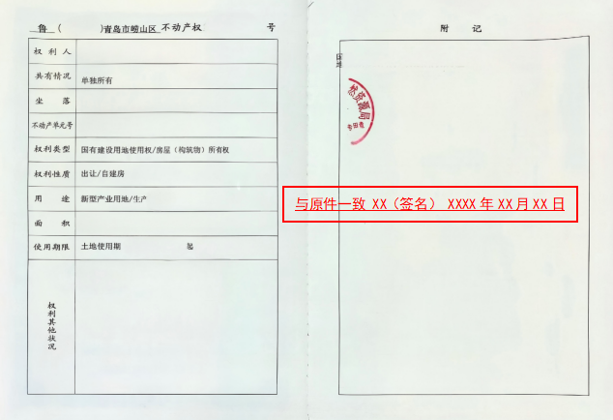
房屋产权人为他方的，应同时提供租赁合同或无偿使用证明

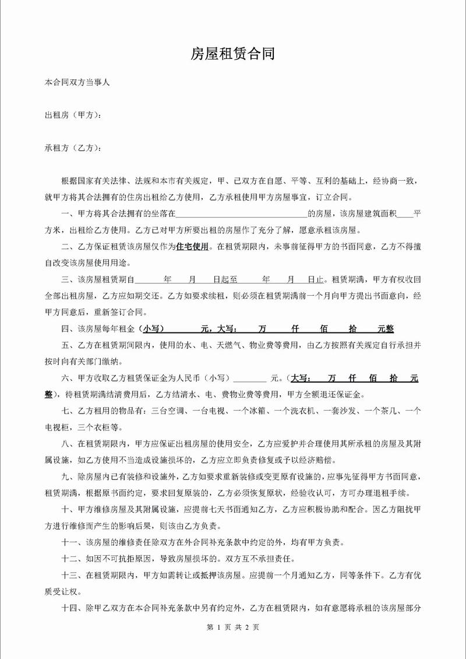

“住改商”相关利害关系人知情同意书
住所（经营场所）房屋性质属于住宅的需提供
变更时填写经营主体名称
济南/青岛XXXX中心（个人独资） 拟于青岛市 XXX区XXX路XXX号XXX 开展经营活动，本注册地址房屋用途为住宅，根据《中华人民共和国民法典》相关规定，申请人承诺已征求所有利害关系业主一致同意，申请人对因虚假材料取得经营主体登记注册行为所引发的后果承担法律责任。
有利害关系业主  签字或盖章 | 一单元101：XXX 一单元102：XXX  ...  二单元101：XXX 一单元102：XXX  ...  根据最高人民法院司法解释，业主将住宅改变为经营性用房，本栋建筑物内的其他业主，应当认定为民法典第二百七十九条所称“有利害关系的业主”。除此之外，建筑区划内，本栋建筑物之外的业主，能够证明其房屋价值、生活质量受到或者可能受到不利影响的，也可以主张认定为有利害关系的业主。
住宅产权所有人  签字或盖章 | XXX
申请人签字或盖章 | XXX
由投资人签署，并加盖企业公章
签署时应当使用黑色或蓝色墨水钢笔或签字笔工整签名，不能打印或用印章代替。

注：
1.本文书适用于各类市场主体住所（经营场所）为住宅的设立及住所（经营场所）变更登记。
2.企业、农民专业合作社申请设立登记时，申请人由拟任法定代表人（个人独资企业投资人、合伙事务执行人或代表）签署；申请变更登记时，由法定代表人（个人独资企业投资人、合伙事务执行人或代表）签署，并加盖企业或农民专业合作社公章。
3.市场主体为分支机构的，申请人由隶属企业（农民专业合作社）法定代表人（个人独资企业投资人、合伙事务执行人或委派代表）签署，隶属企业（农民专业合作社）加盖公章。
4.个体工商户申请设立登记、经营场所变更登记时，由个体工商户经营者本人签字。
5.涉及“一照多址”的，每个经营场所应分别填写。
6.可附签字页。

（仅依据法律法规，变更涉及前置审批事项的需要提交）

有关批准文件或许可证件复印件

（此模板仅供参考，具体依据实际情况提供）

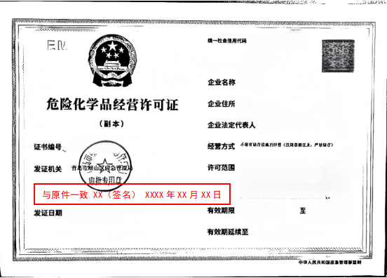

（仅投资人变更时提交）

转让协议书
转让方：张XX
受让方：王XX

（转让方） 张XX 因 个人原因 （原因），不再作为 济南/青岛XX XX 中心（个人独资） 的投资人。经双方协商，决定将 张XX 对 济南/青岛XXXX中心（个人独资） 的财产所有权依法转让给 王XX（受让方），本协议自签订之日起生效， 2026 年 5 月 1 日之前所产生的债权债务由 王XX 承担，转让后，权利义务同时转让，债权债务由 王XX 承担。

转让方：张XX （需手签，不能打印或用印章代替）

受让方：王XX （需手签，不能打印或用印章代替）

XXXX年XX月XX日

个人独资企业投资人、财务负责人、登记联络员、提交申请材料的人员（经办人）的主体资格文件或自然人身份证明复印件

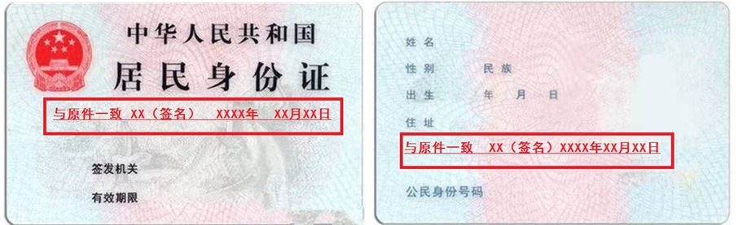

税务部门出具的企业清税文书
升级公司的时候提供
（已共享企业清税信息的，企业无需提交纸质清税证明文件）
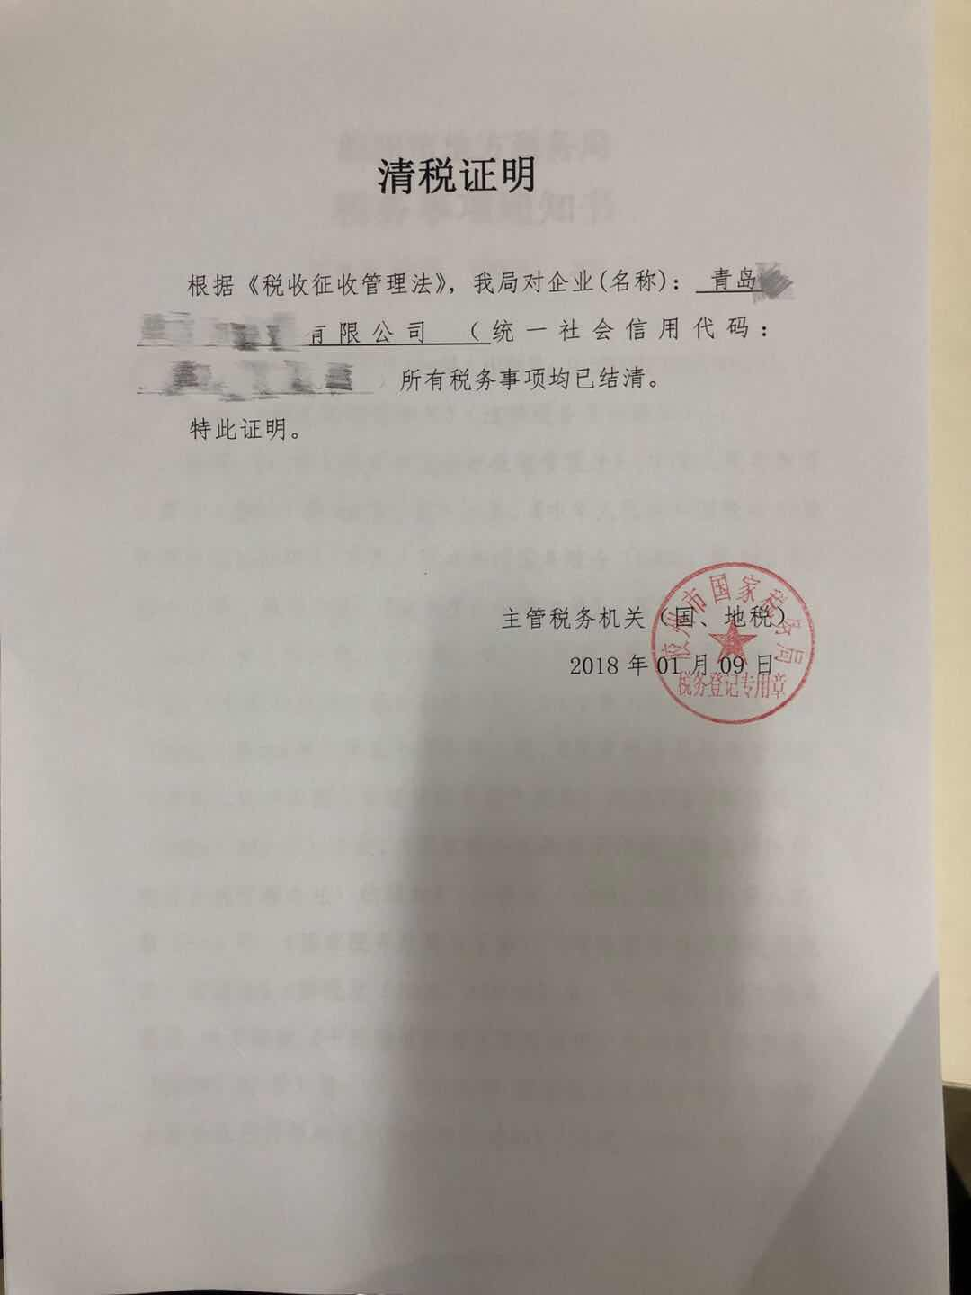

已领取纸质版营业执照的缴回营业执照正、副本
